Limieten
Het limietbegrip speelt een fundamentele rol in de analyse (de studie van de functies).
Het treedt onder andere op bij het differentiëren en het integreren.
Laat gegeven zijn een functie $f$ die gedefinieerd is op een interval $I=\left[c\right.,\left.d\right]$, behalve eventueel voor $x=a$, waarbij $c<a<d$. Laten we nu punten $x≠a$ van $I$ kiezen die steeds dichter bij $a$ liggen. Wat valt er nu te zeggen over $f(x)$? Nadert $f(x)$ dan ook steeds dichter tot een bepaald getal?
Als we $f(x)$ tot een bepaald getal $L$ nadert indien $x$ tot $a$ nadert dan noteren we dit als
$\underset{ x → a}{lim⁡}f\left(x\right)=L .$ Een andere manier om dit uit te drukken is:
$f\left(x\right)⟶L$ ($f(x)$ nadert tot $L$) als $x⟶a$ ($x$ nadert tot $a$).
We gaan nu een formele definitie van het limietbegrip afleiden. Wat betekent het als we zeggen dat $f\left(x\right)⟶L$ als $x⟶a$? Het betekent dat $f\left(x\right)$ steeds dichter bij $L$ ligt, dus dat $\left|f\left(x\right)-L\right|$ tot 0 nadert als $x⟶a$. Nog anders uitgedrukt: hoe klein je het positieve getal $p$ ook neemt, er zal gelden dat $\left|f\left(x\right)-L\right|<p$ als $x$ voldoende dicht bij $a$ ligt. Hierbij betekent ‘$x$ ligt voldoende dicht bij $a$’ dat er een zeker positief getal $d$ bestaat zodanig dat deze waarden van $x$ op een afstand van minder dan $d$ van $a$ liggen. Dit is ook te schrijven als $0<\left|x-a\right|<d$.
Hiermee komen we tot de formele definitie van het limietbegrip.
$\underset{ x → a}{lim⁡}f\left(x\right)=L$ betekent:
voor elk positief getal $p$ bestaat er een positief getal $d$ zodanig dat $\left|f\left(x\right)-L\right|<$ $p$ voor alle waarden van $x$ die voldoen aan $0<\left|x-a\right|<$ $d$.
In het algemeen is het zo dat hoe kleiner we $p$ kiezen hoe kleiner we ook $d$ zullen moeten nemen. Als we met deze formele definitie voor een gegeven functie moeten aantonen dat
$\underset{ x → a}{lim⁡}f\left(x\right)=L$ dan gaan we meestal als volgt te werk. Probeer de uitdrukking $\left|f\left(x\right)-L\right|$ zodanig te herschrijven dat er geldt $\left|f\left(x\right)-L\right|=b(x)∙\left|x-a\right|$, waarbij $b(x)$ een positieve functie is die begrensd is ‘in de buurt van $x=a$’, d.w.z. dat er positieve getallen $d^{'}$ en $M$ bestaan zodanig dat $0<b\left(x\right)<M$, voor alle $x$ met $0<\left|x-a\right|<d^{'}$. Kies nu een willekeurig (klein) positief getal $p$. Neem dan een positief getal $d$ zodanig dat $d<d^{'}$ en $d<$ $\frac{p}{M}$ .
Dan geldt voor alle $x$ waarvoor $0<\left|x-a\right|<d$ dat
$\left|f\left(x\right)-L\right|=b\left(x\right)∙\left|x-a\right|<M∙\frac{p}{M}$ , dus $\left|f\left(x\right)-L\right|<p$.
Dit alles komt bij een eerste kennismaking met deze materie nogal abstract over, maar zal duidelijker worden bij het bestuderen van de volgende voorbeelden.
A) $f\left(x\right)=0,5x+1$ met $I=\left[0\right.,\left.6\right]$ en $a=4$.  We zullen aantonen dat $\underset{ x → 4}{lim⁡}f\left(x\right)=3$ .  Er geldt:  $\left|f\left(x\right)-3\right|=\left|0,5x+1-3\right|=\left|0,5(x-4)\right|$  $=0,5∙\left|x-4\right|$.  Kies een willekeurig positief getal $p$.  Neem $d=2p$.  Voor alle $x$ met $0<\left|x-4\right|<d$ geldt:  $\left|f\left(x\right)-3\right|=0,5∙\left|x-4\right|<0,5∙2p$ , dus  $\left|f\left(x\right)-3\right|<p$. | 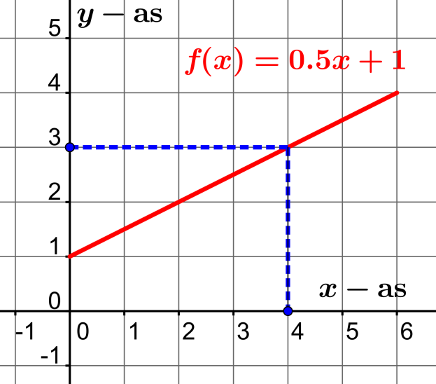

B) $f\left(x\right)=2x^{2}$ met $I=\left[-2\right.,\left.2\right]$ en $a=1$.  We zullen aantonen dat $\underset{ x → 1}{lim⁡}f\left(x\right)=2$ .  Er geldt:  $\left|f\left(x\right)-2\right|=\left|2x^{2}-2\right|=\left|2(x^{2}-1)\right|$  $\left|2\left(x+1\right)(x-1)\right|=2\left|x+1\right|∙\left|x-1\right|$.  Voor alle $x$ in $I$ geldt dat $0≤2\left|x+1\right|≤6$ .  Kies een willekeurig positief getal $p$.  Neem $d=\frac{1}{6}p$.  Voor alle $x$ met $0<\left|x-1\right|<d$ geldt:  $\left|f\left(x\right)-2\right|=2\left|x+1\right|∙\left|x-1\right|<6∙\frac{1}{6}p$ , dus  $\left|f\left(x\right)-2\right|<p$. | 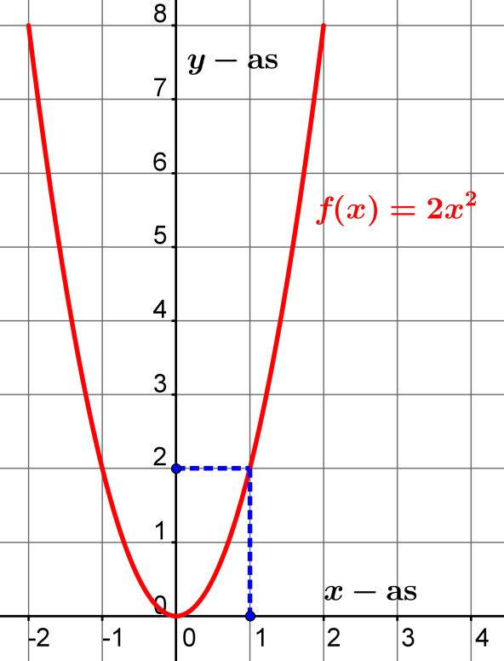
Opmerking
Bij de bovenstaande twee voorbeelden was het zo dat $\underset{ x → a}{lim⁡}f\left(x\right)=f(a)$.
Als dit het geval is dan heet de functie $f$ continu in $a$. Meetkundig betekent dit dat de grafiek van $f$ bij $x=a$ geen sprong vertoont. Een functie heet continu als zij continu is in elk punt van haar domein.
Een functie $f$ die discontinu is in $a$ of niet gedefinieerd is voor $x=a$ kan toch een limiet hebben voor $x⟶a$, zoals de volgende twee voorbeelden laten zien.
C) $f\left(x\right)=$ $\frac{x^{2} + 4x - 21}{x^{2} – x - 6}$ met $I=[0,\left.6\right]$ en $a=3$. We merken op dat $f\left(x\right)$ niet bestaat voor $x=3$ (omdat je dan 0/0 krijgt). Vandaar ook de perforatie in de grafiek van $f$ bij $x=3$.  We kunnen echter $f\left(x\right)$ herschrijven als  $f\left(x\right)=\frac{\left(x + 7\right)\left(x - 3\right)}{\left(x + 2\right)(x - 3)} =$ $\frac{x + 7}{x + 2}$ voor $x≠3$.  Deze laatste breuk nadert tot 2 als $x⟶3$.  De motivatie kan als volgt geschieden.  Voor $x≠3$ geldt: | 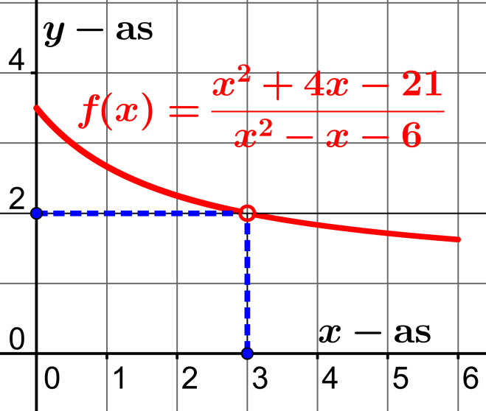
$\left|f\left(x\right)-2\right|=\left| \frac{x + 7}{x + 2} -2 \right|=\left| \frac{x + 7 - 2(x + 2)}{x + 2} \right|=\left| \frac{3 – x}{x + 2} \right| =\frac{1}{\left|x + 2\right|} ∙\left|x-3\right|$.
Stel nu dat $2<x<4$ en $x≠3$. Dan geldt dat $0<\frac{1}{\left|x + 2\right|}<\frac{1}{4}$ . Kies een willekeurig positief getal $p$ en neem voor $d$ een positief getal zodanig dat $d<1$ en $d<4p$.
Voor alle $x$ met $0<\left|x-3\right|<d$ geldt: $\left|f\left(x\right)-2\right|= \frac{1}{\left|x + 2\right|}∙\left|x-3\right|<\frac{1}{4}∙4p$, dus $\left|f\left(x\right)-2\right|<p$.
D) $f\left(x\right)=1+x+\left\lfloor 1-\left|x-1\right|\right\rfloor$ met $I=\left[0\right.,\left.2\right]$ en $a=1$. Hierbij betekent $\left\lfloor ⋯\right\rfloor$ naar beneden afronden op het dichtstbijzijnde gehele getal.  Merk op dat $0≤1-\left|x-1\right|<1$ voor $0≤x<1$ en voor $1<x≤2$, dus $\left\lfloor 1-\left|x-1\right|\right\rfloor =0$ en bijgevolg  $f\left(x\right)=1+x$ voor deze waarden van $x$.  Voor $x=1$ geldt dat $\left\lfloor 1-\left|x-1\right|\right\rfloor =1$, dus $f\left(1\right)=2$.  Dit verklaart de grafiek van $f$.  We zullen aantonen dat $\underset{ x → 1}{lim⁡}f\left(x\right)=2$.  Voor alle $x$ in $I$ met $x≠1$ geldt:  $\left|f\left(x\right)-2\right|=\left|1+x-2\right|=\left|x-1\right|$ . | 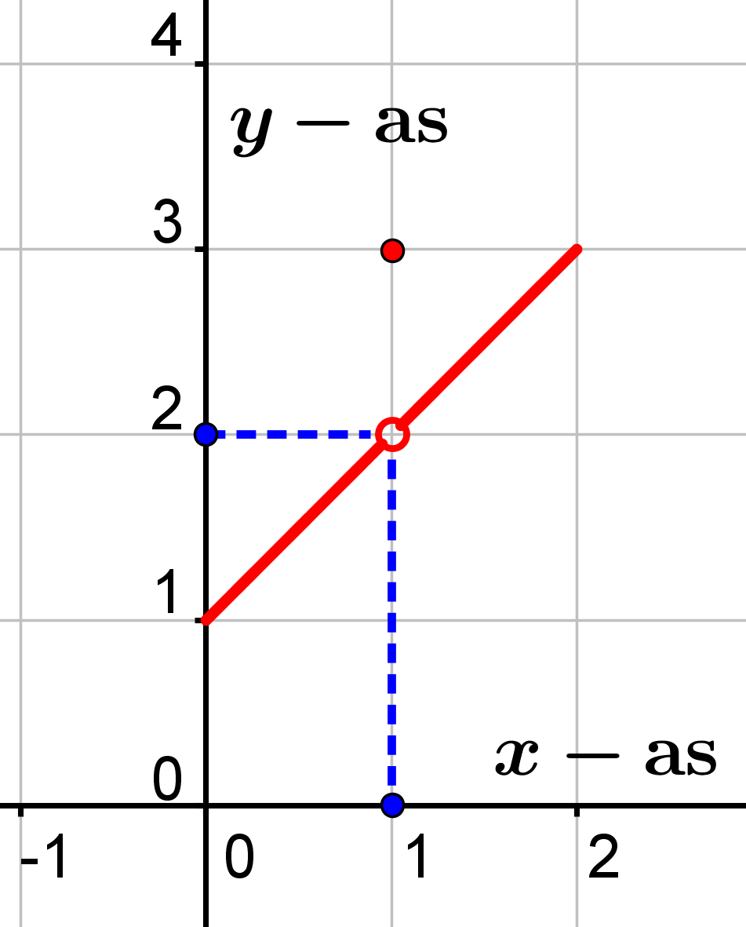
Kies een willekeurig positief getal $p$. Neem $d=p$. Voor alle $x$ met $0<\left|x-1\right|<d$ geldt:
$\left|f\left(x\right)-2\right|=\left|x-1\right|<p$ .
Er bestaan vele varianten van de limietdefinitie. Een van de varianten is dat je $x$ niet vanaf twee mogelijke richtingen (links en rechts) tot $a$ laat naderen maar bijvoorbeeld slechts vanaf de rechterkant (= bovenkant). We noteren dit als $x↓a$. Dit leidt tot de volgende definitie:
$\underset{ x ↓ a}{lim⁡}f\left(x\right)=L$ betekent:
voor elk positief getal $p$ bestaat er een positief getal $d$ zodanig dat $\left|f\left(x\right)-L\right|<$ $p$ voor alle waarden van $x$ die voldoen aan $0<x-a<$ $d$.
Analoog kunnen we $x$ vanaf de linkerkant (= onderkant) tot $a$ laten naderen, notatie $x↑a$.
Dit geeft de volgende definitie:
$\underset{ x ↑ a}{lim⁡}f\left(x\right)=L$ betekent:
voor elk positief getal $p$ bestaat er een positief getal $d$ zodanig dat $\left|f\left(x\right)-L\right|<$ $p$ voor alle waarden van $x$ die voldoen aan $0<a-x<$ $d$.
Het kan ook zijn dat $f(x)$ oneindig groot wordt als $x$ tot $a$ nadert. Het symbool voor oneindig is ∞. De betekenis hiervan is als volgt. Hoe groot we het positieve getal $M$ ook kiezen, er zal gelden dat $f\left(x\right)>M$ als $x$ voldoende dicht bij $a$ ligt. Nog formeler uitgedrukt.
$\underset{ x → a}{lim⁡}f\left(x\right)=$ ∞ betekent:
voor elk positief getal $M$ bestaat er een positief getal $d$ zodanig dat $f\left(x\right)>$ $M$ voor alle waarden van $x$ die voldoen aan $0<\left|x-a\right|<$ $d$.
Hiervan zijn natuurlijk ook weer rechtzijdige en linkszijdige varianten mogelijk, namelijk
$\underset{ x ↓ a}{lim⁡}f\left(x\right)=$ ∞ en $\underset{ x ↑ a}{lim⁡}f\left(x\right)=$ ∞ . Evident is hoe de formele definities hiervan luiden.
Verder kan $f(x)$ tot min oneindig naderen als $x$ tot $a$ nadert. De definitie is
$\underset{ x → a}{lim⁡}f\left(x\right)=-$∞ betekent:
voor elk positief getal $M$ bestaat er een positief getal $d$ zodanig dat $f\left(x\right)<$ $-M$ voor alle waarden van $x$ die voldoen aan $0<\left|x-a\right|<$ $d$.
Tot nu toe was $a$ een eindig getal, maar we kunnen voor $a$ ook ∞ of $-∞$ nemen.
$\underset{ x → ∞}{lim⁡}f\left(x\right)=L$ betekent:
voor elk positief getal $p$ bestaat er een positief getal $d$ zodanig dat $\left|f\left(x\right)-L\right|<$ $p$ voor alle waarden van $x$ die voldoen aan $x>$ $d$.
Analoog hebben we:
$\underset{ x → -∞}{lim⁡}f\left(x\right)=L$ betekent:
voor elk positief getal $p$ bestaat er een positief getal $d$ zodanig dat $\left|f\left(x\right)-L\right|<$ $p$ voor alle waarden van $x$ die voldoen aan $x<-$ $d$.
Natuurlijk kunnen ook zowel $a$ als $L$ gelijk zijn aan ∞ of $-∞$ en het is evident hoe de definities dan worden.
Ook voor rijen kunnen we limieten definiëren. Gegeven is de rij getallen $a_{1} , a_{2} , a_{3} , ⋯$ die we ook wel kort als $\left(a_{n}\right)$ noteren. Hierbij doorloopt de index $n$ alle positieve gehele getallen.
$\underset{ n → ∞}{lim⁡}a_{n}=L$ betekent:
voor elk positief getal $p$ bestaat er een positief geheel getal $N$ zodanig dat
$\left|a_{n}-L\right|<$ $p$ voor alle waarden van $n$ die voldoen aan $n≥$ $N$.
Een rij $\left(a_{n}\right)$ kan ook tot ∞ of $-∞$ naderen. De definities hiervan luiden als volgt:
$\underset{ n → ∞}{lim⁡}a_{n}=$ ∞ betekent:
voor elk positief getal $M$ bestaat er een positief geheel getal $N$ zodanig dat
$a_{n}>$ $M$ voor alle waarden van $n$ die voldoen aan $n≥$ $N$.
$\underset{ n → ∞}{lim⁡}a_{n}=-$ ∞ betekent:
voor elk positief getal $M$ bestaat er een positief geheel getal $N$ zodanig dat
$a_{n}<-$ $M$ voor alle waarden van $n$ die voldoen aan $n≥$ $N$.
We voeren enkele begrippen in. Laat een functie $f$ gedefinieerd zijn op
een interval $I=〈c,→〉$. We zeggen dat $f$ stijgend is op I als voor alle $x_{1}$ en $x_{2}$ uit I geldt:
als $x_{1}<x_{2}$ dan $f\left(x_{1}\right)<f(x_{2})$. Analoog zeggen we dat $f$ dalend is op I als voor alle $x_{1}$ en $x_{2}$ uit I geldt: als $x_{1}<x_{2}$ dan $f\left(x_{1}\right)>f(x_{2})$. De functie $f$ heet naar boven begrensd op I indien er een getal $M$ bestaat zodanig dat $f(x)≤M$ voor alle $x$ in $I$.
De functie $f$ heet naar beneden begrensd op I indien er een $M$ bestaat zodanig dat $f(x)≥M$ voor alle $x$ in $I$. We kunnen dan eigenschappen formuleren die het bestaan van een limiet garanderen.
De eerste variant hiervan luidt als volgt:
indien de functie $f$ stijgend en naar boven begrensd is op het interval $I=〈c,→〉$, dan bestaat $\underset{ x → ∞}{lim⁡}f\left(x\right)$ .
Deze eigenschap is een gevolg van een van de axioma’s van de reële getallen. Op deze axioma’s zullen we hier niet verder ingaan. Intuïtief is de juistheid wel evident. Evenzo hebben we:
indien de functie $f$ dalend en naar beneden begrensd is op het interval $I=〈c,→〉$, dan bestaat $\underset{ x → ∞}{lim⁡}f\left(x\right)$ .
Van deze twee laatste twee eigenschappen bestaat ook rijenversies.
indien de rij $\left(a_{n}\right)$ stijgend en naar boven begrensd is dan bestaat $\underset{ n → ∞}{lim⁡}a_{n}$ ;
indien de rij $\left(a_{n}\right)$ dalend en naar beneden begrensd is dan bestaat $\underset{ n → ∞}{lim⁡}a_{n}$ .
We bekijken weer wat voorbeelden.
E) $f\left(x\right)=\frac{3x - 1}{x^{2} + x - 2}$ met $I=〈1,\left.6\right]$ en $a=4$.  We willen aantonen dat $\underset{ x ↓ 1}{lim⁡}f\left(x\right)=∞$.  Merk eerst op dat  $f\left(x\right)=$ $\frac{3x - 1}{\left(x - 1\right)(x + 2)}$ $= \frac{3x - 1}{x + 2} ∙ \frac{1}{x - 1}$ .  Voor $1<x<2$ geldt:  $3x-1>2$ en $x+2<4$ , dus  $\frac{3x - 1}{x + 2} >$ $\frac{1}{2}$ , zodat $f\left(x\right)>\frac{1}{2}∙\frac{1}{x - 1}$ .  Kies een willekeurig positief getal $M$. | 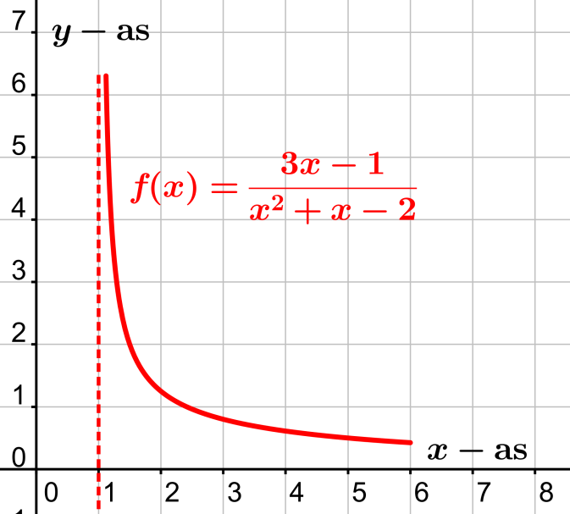
Neem voor $d$ een positief getal zodanig dat $d<1$ en $d<\frac{1}{2M}$ . Voor $0<x-1<d$ geldt:
$f\left(x\right)>\frac{1}{2}∙2M$, dus $f\left(x\right)>M$.
F) $f\left(x\right)=$ $\frac{3x - 1}{x^{2} + x - 2}$ met $I=〈1,⟶〉$
We willen aantonen dat $\underset{ x → ∞}{lim⁡}f\left(x\right)=0$.
Voor alle $x>2$ geldt
$0<f\left(x\right)<\frac{3x }{x^{2}}$ , dus $0<f\left(x\right)<$ $\frac{3}{x}$ .
Neem een willekeurig positief getal $p$.
Om te bereiken dat $\left|f\left(x\right)\right|<p$ is het voldoende om aan te tonen dat $\frac{3}{x}<p$.
Dit laatste is het geval als $x>\frac{3}{p}$ .
Dus als we $d>\frac{3}{p}$ en $d>1$ nemen dan
geldt dat $\left|f\left(x\right)\right|<p$ voor alle $x>d$.

G) $f\left(x\right)=\sqrt{2x-1}$ met $I=〈\frac{1}{2}, ⟶〉$.  We willen aantonen dat $\underset{ x → ∞}{lim⁡}f\left(x\right)=∞$.  Kies een willekeurig positief getal $M$.  We willen bereiken dat $f\left(x\right)>M$ , dus  $\sqrt{2x-1}>M$. Dit is te herleiden tot  $2x-1>M^{2}$ , oftewel $x>\frac{1}{2}\left(M^{2}+1\right)$. | 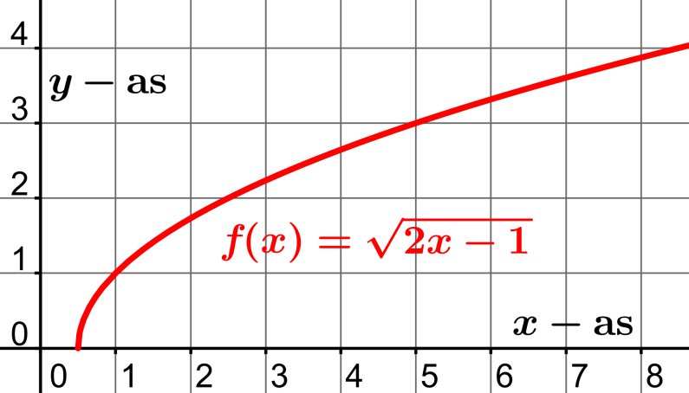
Als we $d=\frac{1}{2}\left(M^{2}+1\right)$ nemen, dan geldt $f\left(x\right)>M$ voor alle $x>d$.
We zullen nu enkele standaardlimieten afleiden. $〈\frac{1}{2}, ⟶〉$
Stelling 1
Voor $0<x<1$ geldt dat $\underset{ n → ∞}{lim⁡}x^{n}=0$.
Bewijs
Noem $a_{n}=x^{n}$ $(n≥1$). De rij $\left(a_{n}\right)$ is naar beneden begrensd, want $a_{n}>0$ voor alle $n≥1$,
en ook dalend want $a_{n + 1}=x^{n + 1}=x∙x^{n}=x∙a_{n}<1∙a_{n}=a_{n}$ voor alle $n≥1$.
Derhalve is rij $\left(a_{n}\right)$ convergent. Noem de limiet $L$. Laten we in de betrekking $a_{n + 1}=x∙a_{n}$
$n$ naar oneindig naderen, dan volgt er dat $L=x∙L$, dus $L∙\left(1-x\right)=0$.
Vanwege $1-x≠0$ volgt er dat $L=0$.
Stelling 2
Voor $x>1$ geldt dat $\underset{ n → ∞}{lim⁡}x^{n}=∞$.
Bewijs
Noem $a_{n}=x^{n}$ $(n≥1$). De rij $\left(a_{n}\right)$ is stijgend want
$a_{n + 1}=x^{n + 1}=x∙x^{n}=x∙a_{n}>1∙a_{n}=a_{n}$ voor alle $n≥1$. Veronderstel dat de rij $\left(a_{n}\right)$ naar boven begrensd is. Dan is deze rij convergent. Noem de limiet $L$. Merk op dat $L>0$, want $a_{1}=x>1$ en de rij is stijgend. Laten we in de betrekking $a_{n + 1}=x∙a_{n}$ $n$ naar oneindig naderen, dan volgt er dat $L=x∙L$, dus $L∙(x-1)=0$. Dit is echter onmogelijk want $L>0$ en $x-1>0$. De veronderstelling dat de rij $\left(a_{n}\right)$ naar boven begrensd is leidt tot een tegenspraak, dus de rij is naar boven onbegrensd. Kies een willekeurig positief getal $M$.
Er bestaat dan een natuurlijk getal $N$ zodanig dat $a_{N}>M$ (want de rij is onbegrensd naar boven). Voor elke $n≥N$ volgt er dat (omdat de rij stijgend is) dat ${a_{n}≥a}_{N}>M$.
Hiermee is aangetoond dat $x^{n}=∞$.
Stelling 3
$\underset{ x → ∞}{lim⁡}\ln\left(x\right)=∞$.
Bewijs
Stel $f\left(x\right)=\ln\left(x\right)$. De functie $f$ is stijgend want $f^{'}\left(x\right)=\frac{1}{x} >0$ voor $x>0$.
Kies een willekeurig positief getal $M$. Neem $d=e^{M}$. Voor alle $x>d$ geldt ($f$ is stijgend) $f\left(x\right)>f\left(d\right)=M$, waarmee de stelling bewezen is.
Stelling 4
Voor $p>0$ geldt dat $\underset{ x → ∞}{lim⁡}x^{p}=∞.$
Bewijs
Stel $f\left(x\right)=x^{p}$ . Vanwege $f^{'}\left(x\right)=p∙x^{p - 1}>0$, voor alle $x>0$, is de functie $f$ stijgend.
Kies een willekeurig positief getal $M$. Neem $d=M^{\frac{1}{p}}$. Voor alle $x>d$ geldt ($f$ is stijgend)
$f\left(x\right)>f\left(d\right)=M$, waarmee de stelling bewezen is.
Stelling 5
Voor $a>1$ en $m$ willekeurig geldt dat $\underset{ x → ∞}{lim⁡}\frac{x^{m}}{a^{x}}=0$.
Bewijs
Stel $f\left(x\right)=\frac{x^{m}}{a^{x}}$ . Differentiëren geeft:
$f^{'}\left(x\right)=\frac{{a^{x }∙ mx}^{m - 1} - x^{m} ∙ a^{x }∙ \ln\left(a\right)}{{\left(a^{x}\right)}^{2}} = \frac{x^{m - 1} \left(m – x ∙\ln\left(a\right)\right)}{a^{x}}<0$ als $x>c=$ $\frac{\left|m\right|}{\ln\left(a\right)}$ .
De functie $f$ is daarom dalend op het interval $〈c,⟶〉$ en ook naar beneden begrensd door 0 op dit interval. Dit impliceert dat $\underset{ x → ∞}{lim⁡}f\left(x\right)$ bestaat. Noem deze limiet $L$. Omdat $f\left(x\right)>0$ voor alle $x>0$ volgt er dat $L≥0$. Veronderstel dat $L>0$. Noem $g\left(x\right)=\frac{f(x+1)}{f(x)}$ .
Als $x$ naar oneindig nadert, dan nadert $g(x)$ naar $\frac{L}{L}=1$. Er geldt echter ook dat
$g\left(x\right)=$ $\frac{{(x + 1)}^{m}}{a^{x + 1}}×\frac{a^{x}}{x^{m}}$ $=$ $\frac{1}{a}$ $×$ ${\left(1+\frac{1}{x}\right)}^{m}$ $⟶$ $\frac{1}{a}$ $×1^{m}=\frac{1}{a}<1$ als $x⟶∞$.
Uit deze tegenspraak volgt dat er moet gelden: $L=0$.
Opmerking
In het bovenstaande bewijs is impliciet de volgende eigenschap gebruikt:
als $\underset{ x → ∞}{lim⁡}s\left(x\right)=A$ en $\underset{ x → ∞}{lim⁡}t\left(x\right)=B≠0$ dan $\underset{ x → ∞}{lim⁡} \frac{s(x)}{t(x)}$ $=\frac{A}{B}$ .
Deze eigenschap is m.b.v. de limietdefinitie vrij eenvoudig te bewijzen.
Stelling 6
Voor $p>0$ en $m$ willekeurig geldt dat $\underset{ x → ∞}{lim⁡}$ $\frac{\ln^{m}(x)}{x^{p}}=0$.
Bewijs
De uitdrukking $\frac{\ln^{m}(x)}{x^{p}}$ gaat door de substitutie $x=e^{y}$ over in $\frac{y^{m}}{a^{y}}$ , waarbij $a=e^{ p}>1$. We merken op dat $x⟶∞ ⟺ y⟶∞$. Toepassen van stelling 5 geeft:
$\underset{ x → ∞}{lim⁡}$ $\frac{\ln^{m}(x)}{x^{p}} = \underset{ y → ∞}{lim⁡}\frac{y^{m}}{a^{y}} =0$.
Stelling 7
Voor $p>0$ geldt dat $\underset{ x ↓ 0}{lim⁡}$ $x^{p}∙\ln\left(x\right)=0$.
Bewijs
De uitdrukking $x^{p}∙\ln\left(x\right)$ gaat door de substitutie $x=\frac{1}{y}$ over in $-\frac{\ln\left(y\right)}{y^{p}}$ .
We merken op dat $x↓0 ⟺ y⟶∞$. Toepassen van stelling 6 geeft:
$\underset{ x ↓ 0}{lim⁡}$ $x^{p}∙\ln\left(x\right)=\underset{y → ∞}{lim⁡}$ $\left(- \frac{\ln\left(y\right)}{y^{p}}\right)=0$.
Stelling 8
$\underset{ x ⟶ 0}{lim⁡}$ $\frac{\ln\left(1 + x\right)}{x}=1$.
Bewijs
Stel $f\left(x\right)=\ln\left(1+x\right)$. We merken op dat $f\left(0\right)=0$ en $f^{'}\left(x\right)={(1+x)}^{-1}$.
Toepassen van de definitie van de afgeleide geeft:
$\underset{ x ⟶ 0}{lim⁡}$ $\frac{\ln\left(1 + x\right)}{x}$ $=\underset{ x ⟶ 0}{lim⁡}$ $\frac{f\left(x\right) - f(0)}{x} =$ $f^{'}\left(0\right)=1$.
Stelling 9
Voor elk reëel getal $a$ geldt: $\underset{ x → ∞}{lim⁡} {\left(1+\frac{a}{x}\right)}^{x}=e^{a}$.
Bewijs
Stel $f\left(x\right)={\left(1+\frac{a}{x}\right)}^{x}$. Dit is te herschrijven als $f\left(x\right)=e^{ g(x)}$ , waarbij $g\left(x\right)=x∙ln\left(1+\frac{a}{x}\right)$ .
Deze laatste uitdrukking gaat door de substitutie $\frac{a}{x}=y$ over in $a∙\frac{\ln\left(1 + y\right)}{y}$ .
We merken op dat $x⟶∞ ⟺ y⟶0$. Gelet op de vorige stelling volgt er
$\underset{ x → ∞}{lim⁡}g\left(x\right)=\underset{ y ⟶ 0}{lim⁡} \left(a∙\frac{\ln\left(1 + y\right)}{y}\right)=a∙1=a$ , dus $\underset{ x → ∞}{lim⁡}e^{ g(x)}=e^{a}$.
Opmerking
In het bovenstaande bewijs is impliciet de volgende eigenschap gebruikt:
als $h$ een continue functie is gedefinieerd in een interval $I$ waarin een inwendig (geen randpunt) $a$ gelegen is en $g$ op een interval $〈c,⟶〉$ gedefinieerd zodanig dat $\underset{ x → ∞}{lim⁡}g\left(x\right)=a$,
dan volgt dat $\underset{ x → ∞}{lim⁡}h\left(g\left(x\right)\right)=h\left(a\right)hhh$.
Deze eigenschap is m.b.v. de limietdefinitie eenvoudig te bewijzen.
Stelling 10
Laat gegeven zijn de functies $f$ en $g$ zodanig dat $\underset{ x → ∞}{lim⁡}f\left(x\right)=0$ , $\underset{ x → ∞}{lim⁡}g\left(x\right)=∞$ en
$\underset{ x → ∞}{lim⁡}f\left(x\right)∙g\left(x\right)=L$ , dan volgt er dat ${\left(1+f(x)\right)}^{g(x)}=e^{L}.$
Bewijs
Omdat $\underset{ x → ∞}{lim⁡}f\left(x\right)=0$ bestaat er een getal $c$ zodanig dat voor alle $x>c$ geldt dat $f\left(x\right)>-1$.
Stel $h\left(x\right)={\left(1+f(x)\right)}^{g(x)}$ ($x>c)$. Dit is te herschrijven als $h\left(x\right)=e^{k(x)}$ , waarbij
$k\left(x\right)=g\left(x\right)∙ln\left(1+f\left(x\right)\right)= \frac{\ln\left(1 + f(x)\right)}{f(x)} ∙ f\left(x\right)∙g\left(x\right)$.
Vanwege $\underset{ x ⟶ ∞}{lim⁡} \frac{\ln\left(1 + f(x)\right)}{f(x)}$ (stelling 8) en $\underset{ x → ∞}{lim⁡}f\left(x\right)∙g\left(x\right)=L$ (gegeven), volgt er dat
$\underset{ x ⟶ ∞}{lim⁡} \frac{\ln\left(1 + f(x)\right)}{f(x)} ∙ f\left(x\right)∙g\left(x\right)=1∙L=L$, dus $\underset{ x → ∞}{lim⁡}\operatorname{hk}\left(x\right)=e^{L}.$
Als voorbeeld van de vorige stelling hebben we: $\underset{ x → ∞}{lim⁡}{\left(1+\frac{3x + 1}{2x^{2}}\right)}^{4x}=e^{6}$.
Stelling 11
$\underset{ x ⟶ 0}{lim⁡}$ $\frac{\sin\left(x\right)}{x}=1$.
Bewijs
In deze stelling dient men $\sin\left(x\right)$ te lezen als $\sin\left(x rad\right)$.
Hiernaast is de eenheidscirkel getekend in een rechthoekig assenstelsel. Verder zijn aangegeven het punt $A(1,0)$, het punt $B$ op de cirkel zodanig dat $∠AOB=x$ rad, waarbij $0<x<π$. De raaklijn $k$ aan de cirkel in punt $A$ snijdt lijn $OB$ in punt $C$.  We merken op dat $B=\left(\cos\left(x\right),\sin\left(x\right)\right)$ en  $C=\left(1,\tan\left(x\right)\right)$ . Er geldt:  opp.$\left(∆OAB\right)=\frac{1}{2}×1×\sin\left(x\right)=\frac{1}{2}sin\left(x\right)$ ;  opp.(segment $OAB$)$=\frac{x}{2π}×π×1^{2}=\frac{1}{2}x$ ;  opp.$\left(∆OAC\right)=\frac{1}{2}×1×\tan\left(x\right)=\frac{1}{2}tan\left(x\right)$. | 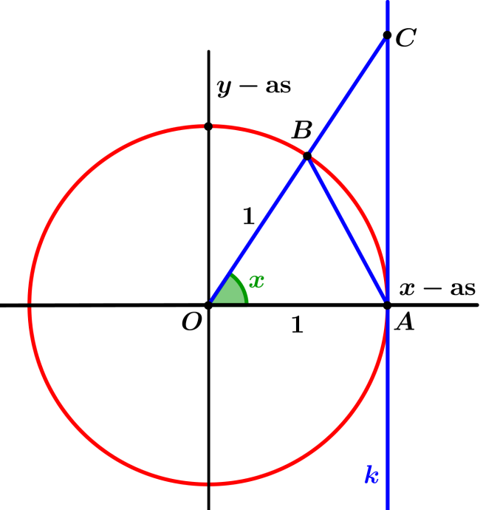
Evident is dat opp.$\left(∆OAB\right)<$ opp.(segment $OAB$)$<$ opp.$\left(∆OAC\right)$ , dus
$\sin\left(x\right)<x<tan⁡(x)$. (*). Voor $0<x<\frac{1}{2}π$ geldt dat $\sin\left(x\right)>0$ .
Delen we in (*) alles door $\sin\left(x\right)$, dan vinden we $1<\frac{x}{\sin\left(x\right)} < \frac{1}{\cos\left(x\right)⁡}$. (**). Laten we nu $x$ van de bovenkant tot 0 naderen, dan nadert tot $\frac{1}{\cos\left(x\right)⁡}$ tot $\frac{1}{1}=1$ , dus volgt uit (**) dat ook $\frac{x}{\sin\left(x\right)}$ en daarom ook $\frac{\sin\left(x\right)}{x}$ nadert tot 1. Hiermee is aangetoond dat $\underset{ x ↓ 0}{lim⁡}$ $\frac{\sin\left(x\right)}{x}=1$. Verder geldt:
$\underset{ x ↑ 0}{lim⁡}$ $\frac{\sin\left(x\right)}{x}$ $=(stel x=-y)$ $\underset{ y ↓ 0}{lim⁡}\frac{\sin\left(-y\right)}{-y}$ $=\underset{ y ↓ 0}{lim⁡}$ $-\frac{\sin\left(y\right)}{-y} = \underset{ y ↓ 0}{lim⁡}$ $\frac{\sin\left(y\right)}{y}$ $=1$,
waarmee de stelling bewezen is.
Opmerking
In het bovenstaande bewijs zijn de volgende drie eigenschappen impliciet aangenomen:
a) de cosinusfunctie is continu in $x=0$, dus $\underset{ x ⟶ 0}{lim⁡}\cos\left(x\right)=\cos\left(0\right)=1$;
b) als $f(x)≤g(x)≤h(x)$ en $\underset{ x → a}{lim⁡}f\left(x\right)=L$ en ook $\underset{ x → a}{lim⁡}h\left(x\right)=L$ , dan volgt dat
$\underset{ x → a}{lim⁡}g\left(x\right)=L$. Dit heet de insluitstelling.
c) als $\underset{ x → a}{lim⁡} f(x)$ $=L≠0$ , dan $\underset{ x → a}{lim⁡} \frac{1}{f(x)}$ $=$ $\frac{1}{L}$ .
Stelling 12
$\underset{ x ⟶ 0}{lim⁡}$ $\frac{\tan\left(x\right)}{x}$ $=1$.
Bewijs
Met behulp van de vorige stelling volgt:
$\underset{ x ⟶ 0}{lim⁡}$ $\frac{\tan\left(x\right)}{x}$ $= \underset{ x ⟶ 0}{lim⁡}$ $\left(\frac{\sin\left(x\right)}{x} × \frac{1}{\cos\left(x\right)⁡}\right)=1×1=1$.

